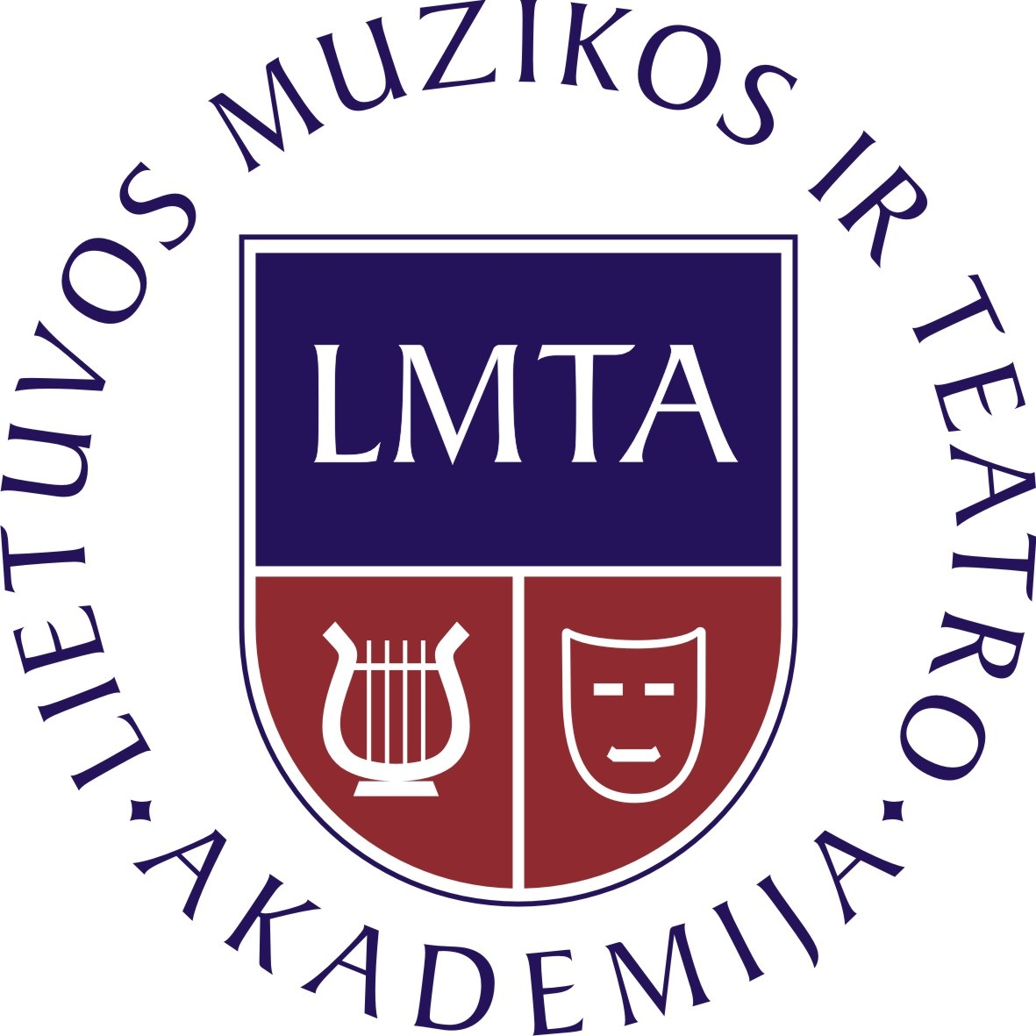 Lietuvos muzikos ir teatro akademija
kviečia įgyti mokytojo profesinę kvalifikaciją
LMTA Muzikos mokymo studijų centras skelbia priėmimą į laipsnio nesuteikiančias Muzikos pedagogikos studijas, skirtas mokytojo profesinei kvalifikacijai įgyti. Priimami asmenys, turintys aukštąjį universitetinį arba neuniversitetinį išsilavinimą, muzikos bakalauro kvalifikacinį laipsnį. Baigusiems studijas suteikiama mokytojo profesinė kvalifikacija. Studijų trukmė – vieneri mokslo metai.
Stojantieji į valstybės finansuojamas vietas privalo:
- turėti pedagoginio darbo stažą;
- laikyti stojamąjį egzaminą, kurį sudaro pašnekesys ir motyvacijos įvertinimas.
Pašnekesio turinys:
- motyvacijos pagrindimas (motyvacijos pagrindimą laisva forma el. paštu virginija.ziminskaite@lmta.lt būtina pateikti iki 2012 birželio 27 d. 15.00 val.);
- bendros pedagoginės ir psichologijos žinios;
- pedagoginės veiklos aptarimas;
- specialiosios pedagoginės žinios (dalyko mokymo metodika);
- pedagoginio darbo perspektyvos.
Vertinamos stojančiųjų žinios, gebėjimas tiksliai atsakyti į klausimus, pateikti ir pagrįsti savo nuomonę, sklandžiai dėstyti mintis ir teiginius.
Skaičiuojant konkursinį balą bus įskaitomas:
- bakalauro studijų diplomo priedėlio pažymių vidurkis (40 proc.);
- stojamojo egzamino įvertinimas (40 proc.);
- pedagoginis stažas (20 proc.).
Muzikos pedagogikos stojamasis egzaminas vyks 2012 m. birželio 29 d. (trečiadienį) 15.00 val. LMTA Centrinių rūmų (Gedimino pr. 42, Vilnius) 138 aud.
Asmenys neįstoję arba nestoję į valstybės finansuojamas vietas gali studijuoti savo lėšomis.
Stojantieji į mokamas studijų vietas priimami be egzamino. Studijų kaina – 4200 Lt. Studijas gali finansuoti pats studijuojantis arba kiti užsakovai.
Stojantieji pateikia šiuos dokumentus:
- Prašymą priimti į studijas (pildomas vietoje);
- Aukštojo mokslo baigimo diplomą (originalą);
- Priedą prie diplomo (originalą);
- 2 foto nuotraukas (3x4);
- Santuokos liudijimą, jeigu po diplomo gavimo buvo pakeista pavardė (originalą);
- Pažymą iš darbovietės apie dirbamą pedagoginį darbą ir darbo stažą;
- Pasą arba asmens tapatybės kortelę (originalą);
- Stojamojo mokesčio kvitą.
Stojamasis mokestis:
- stojantiems į valstybės finansuojamas vietas – 105 Lt;
- stojantiems į mokamas vietas – 50 Lt.

Mokestis sumokamas į LMTA sąskaitą (įmokos kvito užpildymo rekvizitai: gavėjas – Lietuvos muzikos ir teatro akademija, įm. kodas - 111950624; gavėjo bankas – Swedbankas, sąskaita – LT14 7300 0100 0245 5553; įmokos kodas – 103129; mokėjimo paskirtis – už laipsnio nesuteikiančias muzikos pedagogikos studijas).
Stojančiųjų prašymai ir dokumentai priimami nuo birželio 1 d. iki 28 d. 17.00 val. LMTA Centriniuose rūmuose (Gedimino pr. 42, Vilnius), 129 kab.
Daugiau informacijos: mums.lmta.lt
Tel. 8-5 261 11 42
El. paštu: Aldona.juodeliene@lmta.lt

